Муниципальное бюджетное общеобразовательное учреждение
«Гимназия №94» Московского района города Казани
Республики Татарстан
школьное объединение «Экология родного края»

Научно – исследовательская работа

«Исследование основных морфометрических характеристик
русла реки Илеть на участке ее излучины»

Номинация «Ландшафтная экология и почвоведение»

Работу выполнила:
Шебалова Арина Витальевна,
ученица 9 класса
Научные руководители:
Сулейманова Светлана Александровна, учитель географии
МБОУ «Гимназия №94» Московского района города Казани
Сырова Ольга Варсонофьевна, учитель математики
МБОУ «Гимназия №94» Московского района города Казани

Казань, 2021
Содержание
 | Введение | 3
Глава 1. | Содержание исследования | 5
 | 1.1. Объект и место проведения исследования | 5
 | 1.2. Методы исследования | 6
Глава 2. | Методика проведения гидролого - морфометрических исследований | 8
 | 2.1. Определение скорости течения реки в створах | 8
 | 2.2. Определение площади поперечного сечения и расхода воды | 8
 | 2.3. Определение ширины и глубины русла излучины в створах | 9
 | 2.4. Определение крутизны прирусловых склонов | 10
Глава 3. | Результаты и анализ экспедиционных исследований | 10
 | 3.1. Результаты наблюдений и измерительных работ на створах излучины реки Илеть | 10
 | 3.2. Выводы по результатам и сравнительному анализу морфометрических характеристик русла одной полной излучины реки Илеть | 23
 | Заключение | 25
 | Список литературы | 25
 | Приложение 1. Данные расчетов площади поперечного сечения створа №1, фотоотчет об измерениях в створе №1 | 26
 | Приложение 2. Данные расчетов площади поперечного сечения створа №2, фотоотчет об измерениях в створе №2 | 27
 | Приложение 3. Данные расчетов площади поперечного сечения створа №3, фотоотчет об измерениях в створе №3 | 28
 | Приложение 4. Данные расчетов площади поперечного сечения створа №4, фотоотчет об измерениях в створе №4 | 29
 | Приложение 5. Данные расчетов площади поперечного сечения створа №5, фотоотчет об измерениях в створе №5 | 30

Введение

История развития учения о русловых процессах (русловедения) связана, в большинстве своём, с изучением излучин (изгибов) реки и процессов меандрирования. Излучина (меандр) - морфологический элемент русла реки, извилистая часть речного русла, характеризующаяся наличием подвижных скоплений наносов, формирующих русловые образования [7].
При этом все исследования можно разделить на два основных направления: гидролого-морфологическое, акцентирующее внимание на формах излучин, их эволюции, смещении, стадиях развития, условиях спрямления, размывах берегов и гидродинамическое, в котором изучается кинематика потока на изгибе русла, циркуляционные течения, распределение скоростей потока [6].
Мы определили свое направление в изучении излучины – определение и сравнительный анализ основных морфометрических характеристик русла реки в разных участках излучины. Изменения скорости течения, ширины и глубины русла, площади поперечного сечения – имеют ли место они быть в пределах одной полной излучины? Чтобы получить ответ на данный вопрос в конце августа 2021 года была организована полевая экспедиция в пойму реки Илеть Республики Марий Эл. Выбор маршрута экспедиционных исследований в пределах именно Республики Марий Эл (район посёлка Красный Стекловар) связан с доступностью, проходимостью и возможностью для учащихся 8-9 классов проводить необходимые исследования.
Немного об истории возникновения идеи исследовательского проекта. В гимназии на протяжении 5 лет работает отряд юных натуралистов «Экипаж», который занимается туристической и научно-экспедиционной деятельностью с целью изучения и охраны природы родного края. В июне 2019 года была организована туристическая экспедиция на реку Свияга по маршруту Бурундуки-Гаврилково. На данном маршруте ребята впервые увидели многорукавность и меандрирование русла реки. Их заинтересовали вопросы, связанные с поведением и морфометрическими параметрами русла реки в пределах излучины. Таким образом, была запланирована и проведена научно-исследовательская экспедиция на реку Илеть.

Актуальность исследовательского проекта:
Извилистость равнинных рек с образованием излучин (меандров) учащиеся могут видеть на географических и спутниковых картах, аэрофотоснимках. Возможность увидеть и изучить излучину реки на местности (в ходе исследовательской экспедиции), наблюдать работу водного потока, а главное - получить новые морфометрические данные и выявить взаимосвязи и закономерности русловых процессов – вот основные определяющие моменты актуальности темы проектной работы.

Цель проекта: изучение излучины реки Илеть в период летней межени с точки зрения морфометрических характеристик поперечного сечения речного русла.
Задачи:
- определить методы исследования;
- подготовить необходимое оборудование для проведения измерительных работ в русле реки;
- провести экспедицию на местности в пределах одной из излучин реки Илеть;
- провести измерения морфометрических параметров излучины (ширина русла, глубина русла, крутизна склонов, скорость течения) в створах, соответствующих элементам строения излучины;
- выполнить необходимые математические построения и вычисления (профили поперечных сечений русла в створах, площади поперечных сечений, расход воды);
- провести анализ результатов исследования.

Глава 1. Содержание исследования

1.1. Объект и место проведения исследования
Река Илеть – левый приток реки Волги, берет начало к востоку от с. Сабанур Параньгинского района Республики Марий Эл. Длина реки 211 км, площадь водосбора 6450 км², в пределах республики – 193 км и 5056 км² соответственно. Основные притоки – левобережные Ировка, Вонча и Юшут и правобережные – Ашит и Петъялка. Исток и устье - на территории Республики Марий Эл (впадает в Куйбышевское водохранилище в 4 км к западу от города Волжск). Водосбор Илети представляет собой волнистую равнину, сложенную песчаными, реже суглинистыми отложениями, глубоко расчлененную долинами притоков, балками и ложбинами; встречаются карстовые воронки и озёра [8].
Морфометрические исследования излучины русла реки проводились в экспедиции в период летней межени недалеко от поселка Красный Стекловар республики Марий Эл (маршрут: А 295, мост через реку Илеть) (рис.1,2). Поселок Красный Стекловар расположен в 2 км от реки на правом берегу. Русло реки в данном районе извилистое. Берега в основном низкие, в пойме – старицы, лишь в отдельных местах берега возвышаются над рекой. В русле встречаются коряги, песчаные мели. Лес по берегам смешанный.
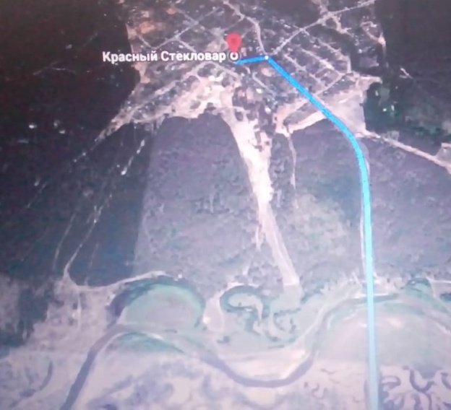 | 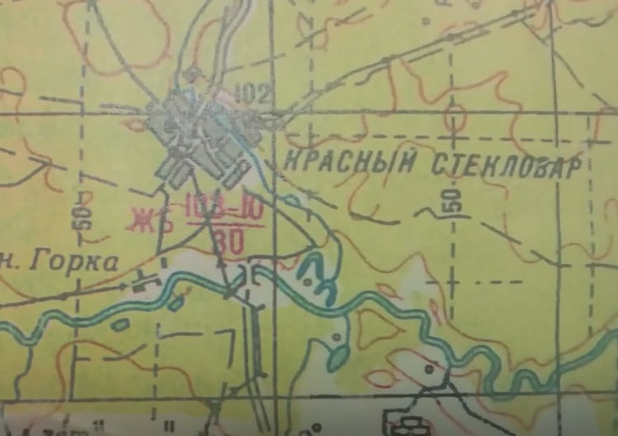
Рис.1. Спутниковая карта района исследования | Рис.2. Участок среднего течения реки Илеть  в районе п. Красный Стекловар на фрагменте топографической карты (Масштаб 1:200000)
Экспедиция состоялась 21-22 августа. Участники: учащиеся 9Г класса гимназии №94, учителя, родители. Был разбит полевой лагерь на правом берегу реки, проведены измерительные работы в выбранных створах реки (фото 1-3).
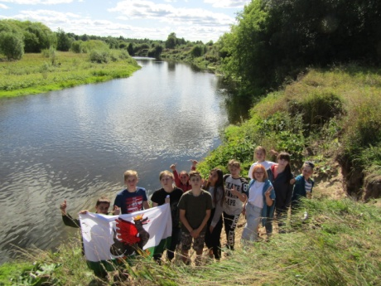 | 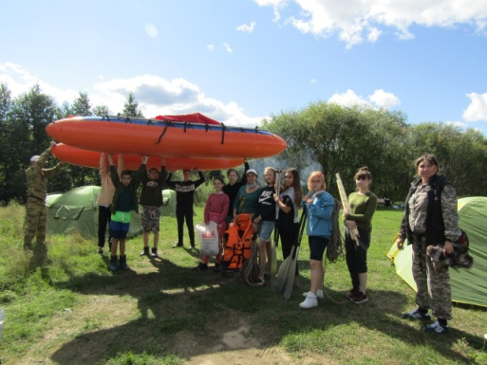 | 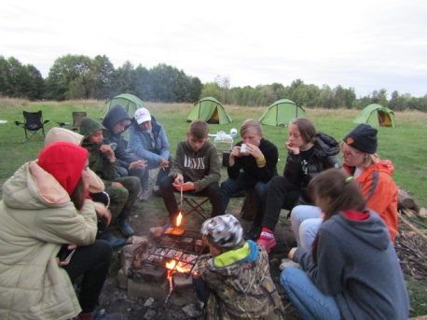
Фото 1. Отряд юннатов.  Правый берег (5 створ) | Фото 2. Команда исследователей | Фото 3. Полевой лагерь. Обсуждение гипотез, идей
Объектом исследования является полная излучина реки Илеть , отмеченная значком на спутниковой карте реки Илеть (рис.1). Согласно морфологическим параметрам излучин равнинных рек (рис.3) были зафиксированы створы, в которых проводились необходимые для исследования замеры и расчёты.
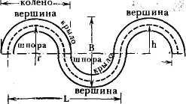 | Рис. 3. Параметры излучины реки по терминологии ГГИ  [4], [5]
Всего створов на маршруте- 5. Створ №1- начало первого изгиба (колена) излучины, створ №2- точка вершины первого колена, створ №3- точка крыла изгиба, створ №4- начало второго колена, створ №5- точка вершины второго колена (рис.4).
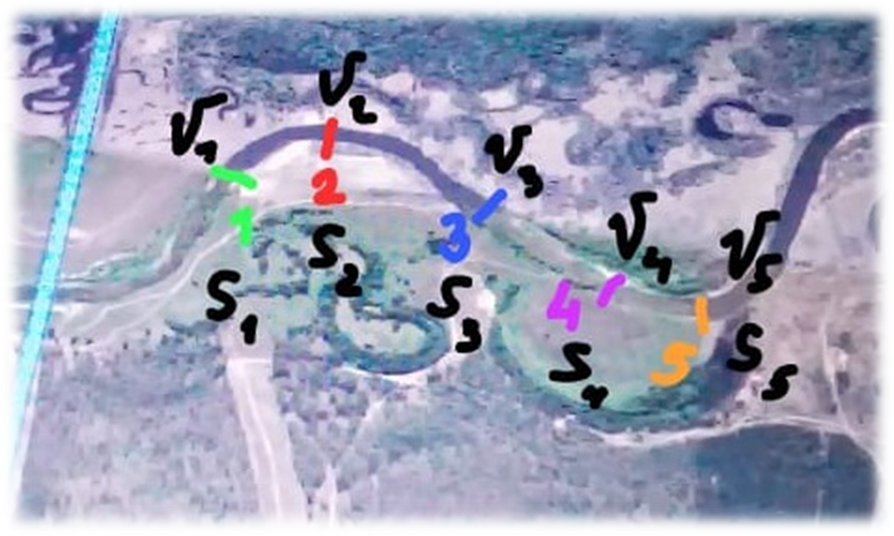
Рис.4. Исследуемые створы излучины русла реки Илеть на спутниковой карте
1.2. Методы исследования
Методы географического исследования — способы анализа географической информации с целью выявления региональных особенностей и пространственно-временных закономерностей развития процессов и явлений в природе и обществе [2].
Для достижения поставленной цели использовались следующие методы географических исследований.
1. Метод полевых физико-географических исследований и наблюдений – является главным источником информативных данных. Включает этапы:
- выбор маршрута и определение точек створов на излучине русла реки Илеть в зависимости от проходимости и доступности произведения измерительных действий;
- изучение природных компонентов поймы реки на маршрутном участке с целью составления графических рисунков на точках створов;
- работа на створах:
- установка вешек;
- измерение ширины реки;
- измерение необходимых расстояний в пределах береговой линии;
- измерение крутизны склонов;
- измерение расстояний от нижних точек склона (от уреза воды) до верхних точек;
- выполнение чернового плана поперечного сечения створа – абриса – чертежа без масштаба;
- замеры глубин поперечного сечения створа реки через 1 м (работа с глубинными поплавками для определения скорости течения реки, замеры пути и времени прохождения поплавков);
4) фотосъёмка;
5) ведение полевого журнала.
Оборудование для измерений: мерная лента, линейка – 1 м, вешки, веревка 20 м, бутылки для поплавков (1,5 и 0,5 л), промерные рейки, самодельный эклиметр, секундомер, дальномер, карандаш, полевой журнал, катамаран, весла (фото 4-6).

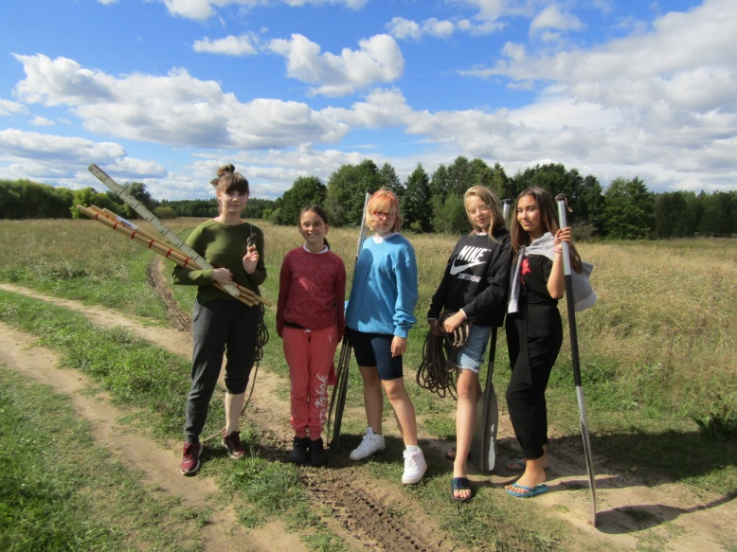 | 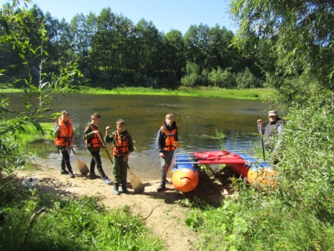 | 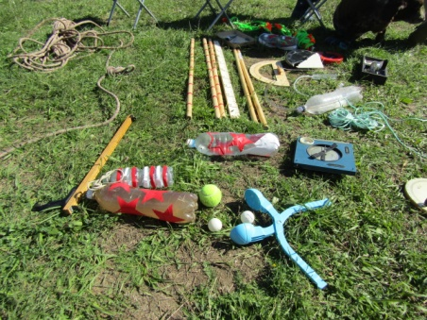
Фото 4. Мерная лента, вешки, веревка, весла, линейки | Фото 5. Катамаран для сложных замеров недоступных мест | Фото 6. Оборудование для измерительных работ

2. Камеральный метод – обработка, систематизация и обобщение географической информации, полученной в результате экспедиционных исследований. Содержание данного метода складывается из следующих действий:
1) математические расчёты и анализ замеров на точках створов № № 1-5 излучины реки Илеть;
2) построение таблиц зафиксированных данных;
3) построение профиля поперечного сечения русла реки Илеть в заданных створах излучины;
4) построение моделей профиля поперечного сечения русла реки Илеть в исследуемых створах с использованием 3D ручки;
5) расчёты и сравнительный анализ площади поперечного сечения русла реки Илеть в створах излучины.

Глава 2. Методика проведения гидролого-морфометрических исследований

2.1. Определение скорости течения реки в створах
Для определения средней скорости течения реки в створах использовался метод глубинных поплавков. Для определения скорости этим способом нужно взять две бутылки. Бутылки привязывают друг к другу шнурком, длина которого будет зависеть от глубины исследуемой реки. Одну бутылку (нижнюю) наполняют водой и закупоривают пробкой, во вторую бутылку (верхнюю) насыпают песок в таком количестве, чтобы только часть ее горлышка находилась над водой, и тоже закупоривают (фото 7, 8).
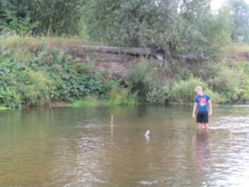 | 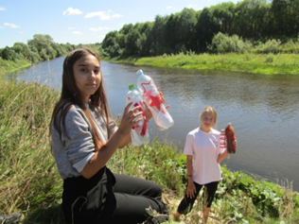
Фото 7. Наблюдения за поплавком | Фото 8. Подготовка поплавков
На каждом из створов №1-№5 (рис.4) выбирается участок русла реки, в пределах которого фиксируется четыре точки (наблюдателя). Расстояние между точками выбиралось из расчета, чтобы поплавок проходил его за 20—30 сек. Расставив наблюдателей на равном расстоянии друг от друга, забрасываются поплавки. Наблюдатель с секундомером находится на начальной точке. Он, по сигналу наблюдателя верхней точки, засекает время прохождения поплавка через его пункт, по сигналу наблюдателя нижней точки – через нижний пункт. Получаем время прохождения поплавка от верхнего до нижнего пункта. Путь поплавка делим на время его движения и узнаем скорость движения поплавка. Для определения средней скорости течения складываем скорости всех поплавков и делим на их количество. Данный метод подробно описывается в книге Архангельского А. М. «Методика полевых физико-географических исследований» [1].

2.2. Определение площади поперечного сечения и расхода воды
Для изучения расхода воды необходимо в пределах русла реки выбрать определенный участок для гидрометрического створа. Створом называется прямая линия, проведенная поперек реки, а створ, на котором определяют измерения расхода, называется гидрометрическим створом (фото 9,10).
Расходом воды называется объем воды (в кубических метрах), протекающей через площадь живого сечения в единицу времени (в 1 секунду): Q=S·Vср, где Q -расход воды, S - площадь живого сечения и Vcp - средняя скорость течения. Для определения расхода воды нужно определить площадь живого сечения и среднюю скорость течения. Площадью живого сечения называется площадь поперечного сечения потока, ограниченная внизу руслом, а вверху поверхностью воды и расположенная перпендикулярно к направлению течения реки [3].
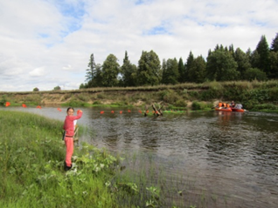 | 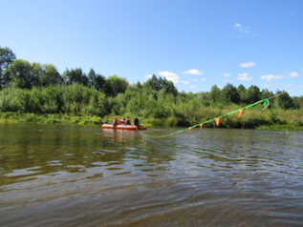
Фото 9. Определение одного из створов | Фото 10. Вид на створ
Определение площади живого сечения заключается в том, что вдоль живого сечения определяют расстояния между промерными точками, а затем измеряют глубину: h₁,h₂...h_{i}, называемые промерными вертикалями. Расстояния между промерными точками - 1 м. Точка, от которой определяют положение промерных вертикалей, называется постоянным началом створа.
Для определения площади поперечных сечений мы перенесли исследуемый участок на план. Площадь некоторой фигуры, находящейся на плане, можно вычислить, разбив ее на фигуры, площади которых определяются по формулам геометрии. Для этого мы использовали основные свойства площадей фигур:
- равные фигуры имеют равные площади;
- если многоугольник составлен из нескольких многоугольников, то его площадь равна сумме площадей этих многоугольников.
Первая фигура – треугольник: S₁ = $\frac{h1}{2}$ d, остальные – трапеции: S_{i} = $\frac{hi+hk}{2}$· d, где h_{i}, h_{k} – измеренные глубины, d – расстояние между точками измерений (для малых рек 1м) [7].

2.3. Определение ширины и глубины русла излучины в створах
На выбранном створе поперек течения от уреза воды натягивается мерная верёвка, по которой определялась ширина реки. В соответствии с измеренной шириной определялось число промерных точек и их положение - через каждые 1 метр. Промерными называются точки на створе, в которых измеряется глубина реки.
Продвигаясь вдоль мерной верёвки, в назначенных точках опускали промерную рейку до дна и фиксировали деление, на уровне которого находится вода – это и есть глубина реки в данном месте. В створах, где была значительная глубина, ширина русла определялась с катамаранов (фото 11-13).
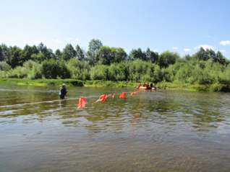 | 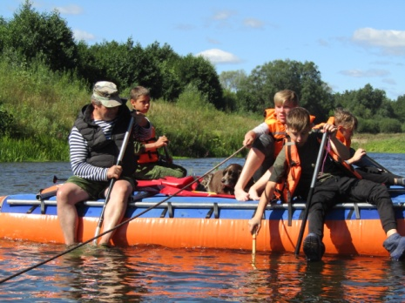 | 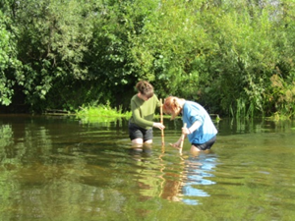
Фото 11. Фиксирование мерной веревки | Фото 12. Измерение глубин с катамарана | Фото 13. Измерения промерной рейкой

2.4. Определение крутизны прирусловых склонов
Данные измерения проводились для точного составления абриса (схематического рисунка) на створах. Полученные результаты позволили в дальнейшем выявить и проследить изменения крутизны берегов в зависимости от строения меандра реки.
В работе использовались самодельный эклиметр и угломер (фото 14,15).
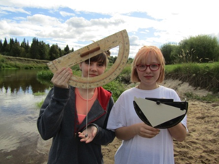 | 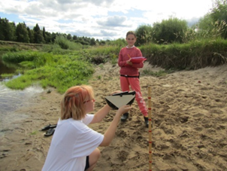
Фото 14. Инструменты для измерения крутизны прирусловых склонов | Фото 15. Подготовительные работы
Самодельный эклиметр - это большой транспортир с подвешенным на ниточке небольшим грузом. Замеры проводятся практически от уреза воды. Держа эклиметр в руках, нужно прицелиться на шест, установленный на самой высокой точке берега. Нитка с грузиком на конце показывает крутизну склона, выраженную в градусах. Затем с помощью рулетки измерялась длина склона в пределах этих же точек.
Глава 3. Результаты и анализ экспедиционных исследований

3.1. Результаты наблюдений и измерительных работ
на створах излучины реки Илеть
Створ №1. Начало первого колена излучины (рис.5,6). Нулевая точка расположена на правом берегу. Склоны левого и правого берега визуально одинаковые (фото 16,17). Левый берег зарос кустарником, доступ затруднен. Правый берег больше песчаный, образован пляж, удобный подход к береговой линии. Дно реки песчаное, практически ровное, удобно выполнять измерительные работы.
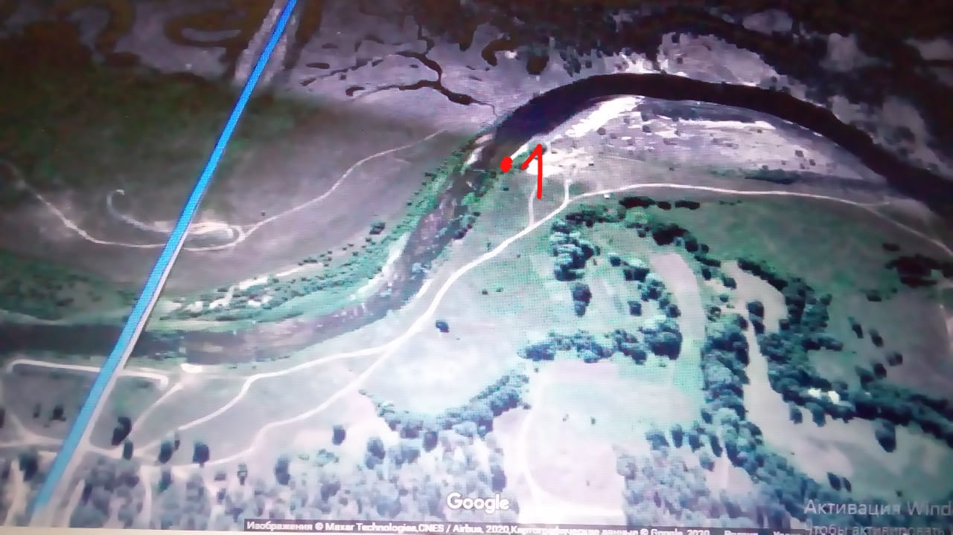 | 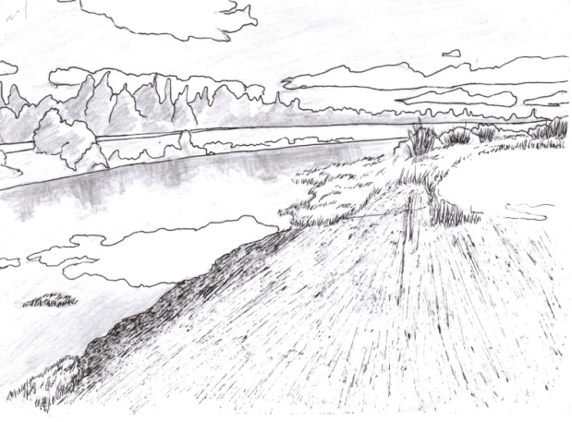
Рис.5. Положение створа №1 на спутниковой карте | Рис.6. Вид местности на точке створа №1 (графический рисунок Шебаловой Арины)
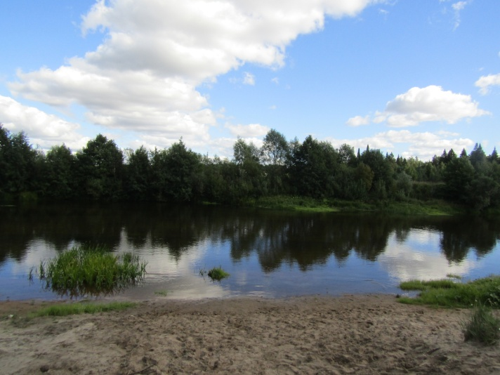 | 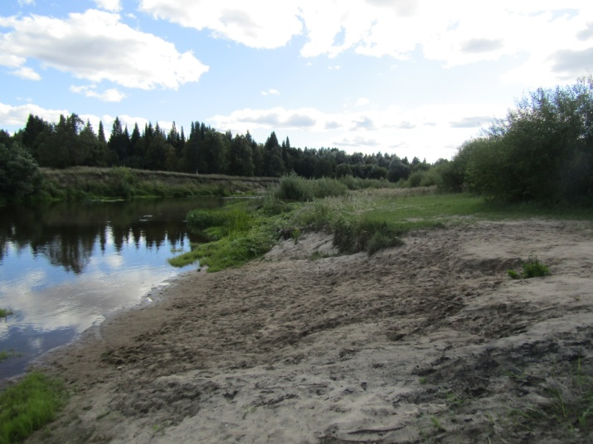
Фото 16. Вид на левый берег | Фото 17. Вид на правый берег
На створе проводятся измерительные работы, описанные в Главе 2. Вырисовывается примерный (без масштаба) абрис (рис.7).
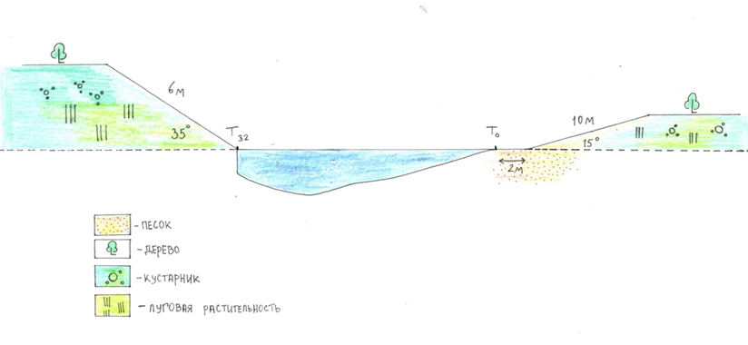
Рис 7. Абрис створа № 1

Все полученные данные систематизируются в таблице (таблица 1), проводятся математические расчёты необходимых величин.
Таблица 1. Показатели глубин в промерных точках
и ширина русла реки Илеть створа №1
Точки | 0 | 1 | 2 | 3 | 4 | 5 | 6 | 7 | 8 | 9 | 10 | 11 | 12 | 13 | 14 | 15 | 16
Глубина  (м) | 0 | 0,03 | 0,08 | 0,13 | 0,22 | 0,28 | 0,32 | 0,40 | 0,45 | 0,46 | 0,48 | 0,54 | 0,61 | 0,62 | 0,63 | 0,65 | 0,60
Точки | 17 | 18 | 19 | 20 | 21 | 22 | 23 | 24 | 25 | 26 | 27 | 28 | 29 | 30 | 31 | 32 | H₁
Глубина  (м) | 0,65 | 0,70 | 0,71 | 0,80 | 0,73 | 0,78 | 0,75 | 0,68 | 0,72 | 0,60 | 0,62 | 0,60 | 0,65 | 0,68 | 0,68 | 0,65 | Ширина русла  реки – 32 м
Количество промерных точек – 32.Средняя глубина русла реки – 0,5 м, максимальная глубина- 0,80 м. На участке начала первого колена излучины - русло мелкое. Ширина русла - 32 м.
Данные расчетов площади поперечного сечения створа №1 указаны в приложении 1.
Площадь поперечного сечения створа № 1: S = 17,185 м²
Определение средней скорости: Vср. = $\frac{20 м}{64,4 с}=0,31$ м/с
Определение расхода воды: Q = 17,185 м² · $0,31$ м/с = 5,32735 м³/c ≈ 5,3 м³/c

Исходные (измерительные) данные и результаты расчётов позволили построить профиль поперечного сечения (рис.8). Масштаб графического изображения профиля 1:200.
Рис.8. Профиль площади поперечного сечения русла реки створа №1,
выполненный графически и на компьютере
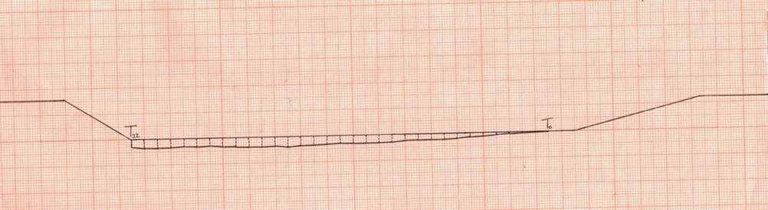
Выводы по результатам исследований русла излучины в створе №1:
1) правый берег реки – пологий, левый берег - более крутой (крутизна склонов 15 и 35 градусов соответственно) (рис.7);
2) показатели глубин – в пределах 0,8 м, глубины постепенно увеличиваются при движении от правого берега к левому, максимальная глубина – ближе к левому берегу руслового потока;
3) ширина русла – 32 м;
4) скорость течения небольшая – 0,31 м/с;
5) величина расхода воды - 5,3 м³/c.
Основной вывод: при подступе к вершине излучины левый берег подмывается интенсивнее даже при небольшой скорости течения. (Фотоотчет об измерениях в створе №1 – Приложение 1).

Створ №2. Точка вершины первого колена (рис.9,10). Наиболее глубокая часть русла реки находится на наружной стороне изгиба (левый берег). Потоки воды на этих более глубоких участках перемещаются быстрее. Течение реки более медленное на мелких участках у внутренней части изгиба меандры (правый берег). Слабое течение реки намывает песчаные отмели, также образовался небольшой островок (посередине). Нулевая точка (Т₀) расположена на правом берегу. Склон левого берега очень крутой, подмыт водой, наблюдаются упавшие деревья, висящие на склоне, доступ затруднен (фото 18,19). Правый берег больше песчаный, подход к береговой линии затруднен, заросли кустарника. Дно реки песчаное, ближе к левому берегу резкий перепад глубин (измерения сделаны с катамарана), удобно выполнять измерительные работы только у правого берега.
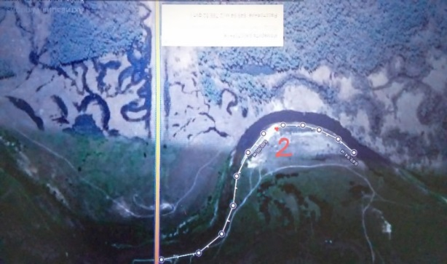 | 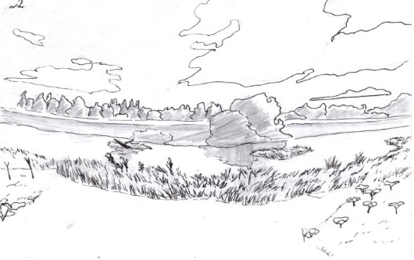
Рис. 9. Положение створа №2 на спутниковой карте | Рис.10. Вид местности на точке створа №2  (графический рисунок Шебаловой Арины)
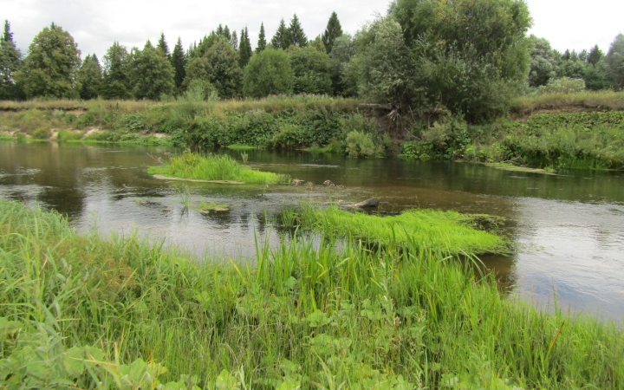 | 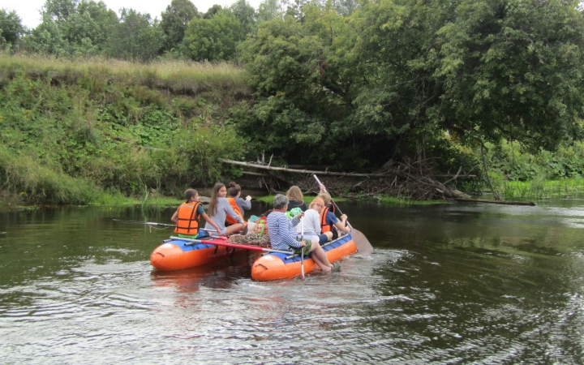
Фото 18. Вид на створ №2 | Фото 19. У левого берега створа №2

После проведения измерительных работ составляется абрис (без масштаба) створа русла реки (рис.11).
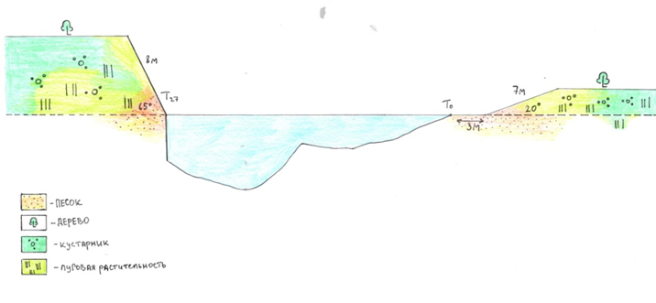
Рис 11. Абрис створа № 2
Полученные данные на камеральном этапе работы оформляются в таблице (таблица 2).
Таблица 2. Показатели глубин в промерных точках
и ширины русла реки Илеть створа №2
Точки | 0 | 1 | 2 | 3 | 4 | 5 | 6 | 7 | 8 | 9 | 10 | 11 | 12 | 13 | 14
Глубина  (м) | 0 | 0,18 | 0,35 | 0,38 | 0,45 | 0,52 | 0,51 | 0,53 | 0,55 | 0,55 | 0,60 | 0,60 | 0,55 | 0,51 | 0,51
Точки | 15 | 16 | 17 | 18 | 19 | 20 | 21 | 22 | 23 | 24 | 25 | 26 | 27 | H₁
Глубина  (м) | 0,50 | 0,40 | 0,35 | 0,55 | 1,10 | 1,15 | 1,23 | 1,20 | 1,00 | 0,90 | 0,80 | 0,70 | 0,60 | Ширина реки  26,90 м ≈ 27 м
Количество промерных точек – 27. Средняя глубина русла реки – 0,6 м, максимальная глубина- 1,23 м. Ширина русла - 27 м.
Данные расчетов площади поперечного сечения створа №2 размещены в приложении 2.
Площадь поперечного сечения створа № 2: S = 16,905 м²
Определение скорости: V ср. = $\frac{10 м}{28,3 с}=0,35$ м/с
Определение расхода воды: Q = 16,905 м² · 0,35 м/с = 5,91675 м³/c ≈ 5,9 м³/c

Исходные (измерительные) данные и результаты расчётов позволили построить профиль поперечного сечения (рис.12). Масштаб графического изображения профиля 1:200.
Рис.12. Профиль площади поперечного сечения русла реки створа №2,
выполненный графически и на компьютере

Выводы по результатам исследований русла излучины в створе №2:
1) наблюдается большая разница в крутизне правого и левого склонов (крутизна склонов 20 и 65 градусов соответственно) (рис.11);
2) показатели глубин – в пределах 1,23м , глубины резко увеличиваются при подходе к левому берегу, максимальная глубина – ближе к левому берегу руслового потока;
3) ширина русла – 27 м;
4) скорость течения небольшая – 0,35 м/с;
5) величина расхода воды - 5,9 м³/c.
Основной вывод: на вершине излучины левый берег подмывается активно, у левого берега - наибольшая глубина русла в створе. Такие характеристики характерны для плёса меандра [6]. У правого берега глубины наименьшие и незначительная крутизна склона. Здесь образуется прирусловая отмель за счёт переотложения речного материала. Ширина русла уменьшается на 5 метров по сравнению со створом №1. Средняя скорость течения и расход воды практически без изменений своих показателей. (Фотоотчет об измерениях в створе №2 – Приложение 2).

Створ №3. Точка крыла изгиба, место перехода от одного колена излучины к другому. Русло реки самое широкое (из 5 измеряемых створов). Течение реки слабое. В воде много коряг, деревьев. Доступ к левому берегу затруднен, он зарос кустарником, в воде растительность. Около правого берега имеется заводь, рядом песчаное место, правый склон достаточно крутой. Наверху склона большая площадка, на которой мы разместили наш лагерь (фото 20,21). Нулевая точка поперечного сечения створа (Т₀) расположена на правом берегу (рис.13-14).
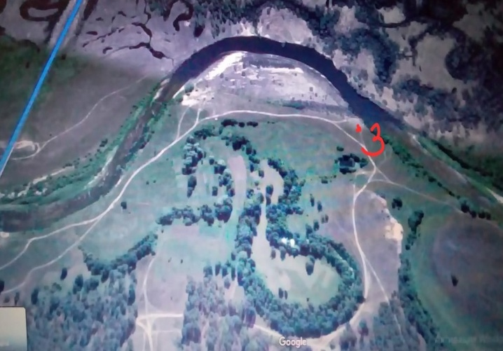 | 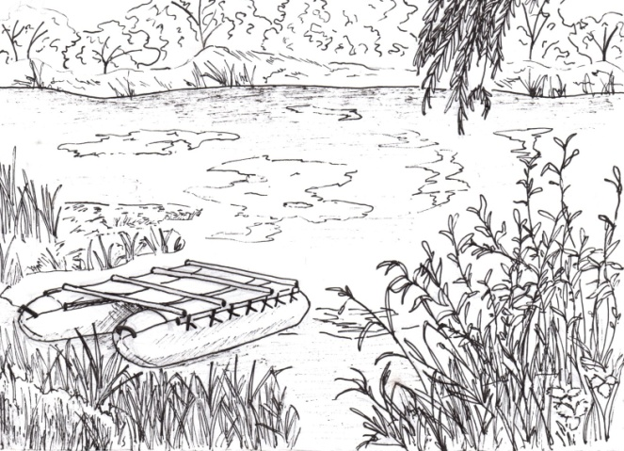
Рис.13 Положение створа №3 на спутниковой карте | Рис.14. Вид местности на точке створа №3  (графический рисунок Шебаловой Арины)
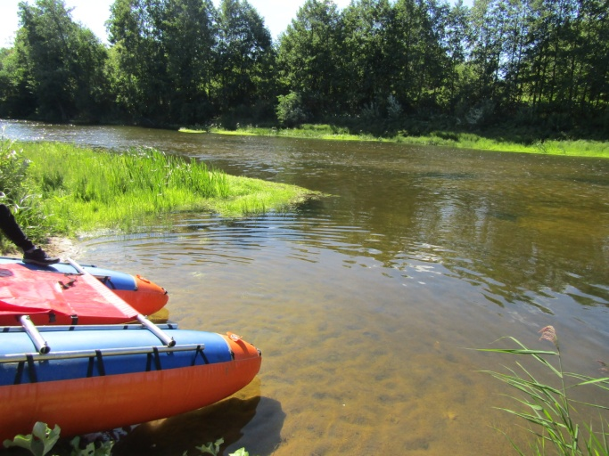 |  | 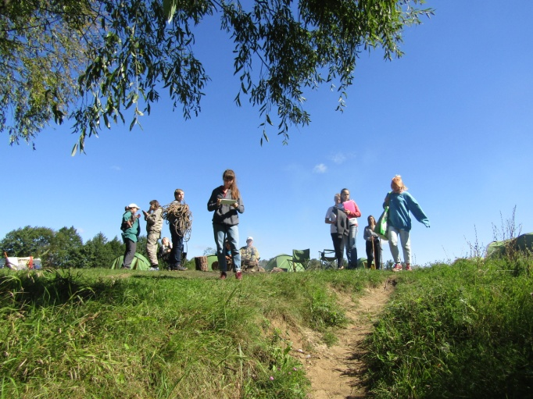
Фото 20. Вид на створ №3 |  | Фото 21. Лагерь на берегу правого склона
Составляется абрис (без масштаба) створа русла реки (рис.15) по зафиксированным измерениям морфометрических характеристик. (Фотоотчет об измерениях в створе №3 – Приложение 3).
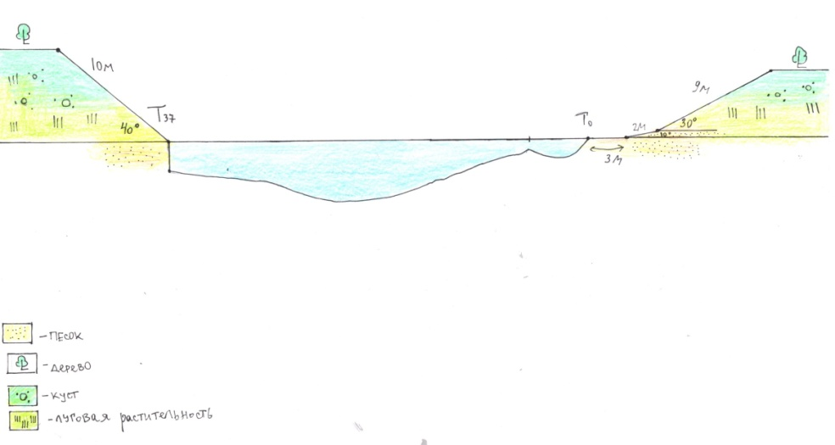
Рис. 15. Абрис створа №3

Полученные данные замеров заносятся в таблицу (таблица 3).
Таблица 3. Показатели глубин в промерных точках
и ширины русла реки Илеть створа №3
Точки | 0 | 1 | 2 | 3 | 4 | 5 | 6 | 7 | 8 | 9 | 10 | 11 | 12
Глубина  (м) | 0 | 0,50 | 0,60 | 0,75 | 0,72 | 0,70 | 0,65 | 0,60 | 0,50 | 0,30 | 0,35 | 0,40 | 0,45
 | 13 | 14 | 15 | 16 | 17 | 18 | 19 | 20 | 21 | 22 | 23 | 24 | 25
Глубина  (м) | 0,60 | 0,70 | 0,75 | 0,80 | 0,85 | 0,90 | 0,95 | 1,00 | 1,10 | 1,10 | 1,00 | 0,95 | 0,90
Точки | 26 | 27 | 28 | 29 | 30 | 31 | 32 | 33 | 34 | 35 | 36 | 37 | H₁
Глубина  (м) | 1,10 | 1,00 | 0,90 | 0,80 | 0,70 | 0,65 | 0,70 | 0,60 | 0,65 | 0,62 | 0,60 | 0,50 | Ширина  37 м
Так как на сторе №3 ширина русла значительно увеличилась, то соответственно увеличилось количество промерных точек (37).Средняя глубина русла реки – 0,7 м , максимальная глубина - 1,10 м. Ширина русла - 37 м. Данные расчетов площади поперечного сечения створа №3 размещены в приложении 3.
Площадь поперечного сечения створа №3: S = 26,69 м²
Определение средней скорости течения: V ср.= $\frac{10 м}{33,4 с}=0,30$ м/с
Определение расхода воды: Q = 26,69 м²· 0,30 м/с = 8,007 м³/c ≈ 8 м³/c
Исходные (измерительные) данные и результаты расчётов позволили построить профиль поперечного сечения (рис.16). Масштаб графического изображения профиля 1:200.
Рис.16. Профиль площади поперечного сечения русла реки створа №3,
выполненный графически и на компьютере

Выводы по результатам исследований русла излучины в створе №3:
1) увеличивается крутизна правого склона и значительно уменьшается крутизна левого склона (20 и 30 градусов соответственно) (рис.15);
2) показатели глубин – в пределах 1,1 м , максимальные глубины – ближе к левому берегу; глубина увеличилась на 0,1 метра по сравнению с глубиной русла створа №2;
3) ширина русла – 37 м, ширина максимальная для всего участка исследования излучины;
4) скорость течения небольшая – 0,3 м/с;
5) величина расхода воды - 8,0 м³/c.
Основной вывод: в пределах исследуемого створа (участок переката меандра) начинает выравнивается крутизна склонов. Резкого увеличивается ширина русла реки, соответственно увеличивается площадь поперечного сечения и расход воды. Средняя скорость течения без изменений своих показателей.
Створ №4. Начало второго колена излучины. Нулевая точка (Т₀) расположена на правом берегу (рис.17,18). Склоны левого и правого берега визуально одинаковые. Левый и правый берега заросли кустарником, доступ затруднен (фото 22,23). Дно реки песчаное, практически ровное.

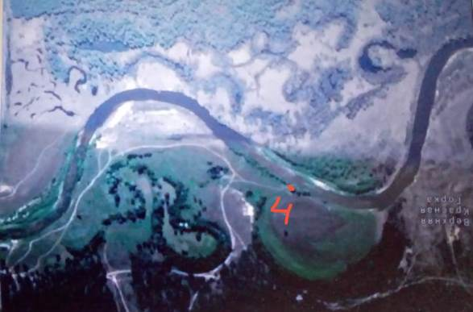 | 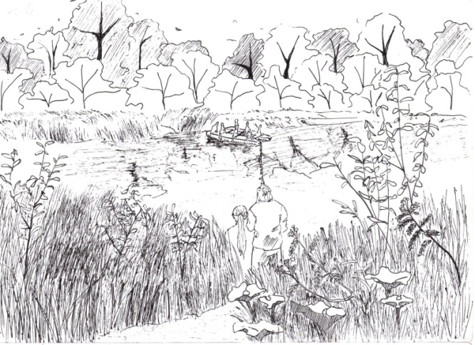
Рис.17. Положение створа №4 на спутниковой карте | Рис.18. Вид местности на точке створа №4 (графический рисунок Шебаловой Арины)
Фото 22. Вид на створ №4 | Фото 23. Измерение крутизны склона
Составляется абрис (без масштаба) створа русла реки (рис.19) по зафиксированным измерениям морфометрических характеристик.
Рис.19. Абрис створа №4

Полученные данные замеров оформляются в таблицу (таблица 4).
Таблица 4. Показатели глубин в промерных точках
и ширины русла реки Илеть створа №4
Точки | 0 | 1 | 2 | 3 | 4 | 5 | 6 | 7 | 8 | 9 | 10 | 11 | 12 | 13 | 14 | 15
Глубина  (м) | 0 | 0,40 | 0,50 | 0,62 | 0,60 | 0,65 | 0,65 | 0,67 | 0,68 | 0,75 | 0,80 | 0,77 | 0,81 | 0,79 | 0,80 | 0,77
Точки | 16 | 17 | 18 | 19 | 20 | 21 | 22 | 23 | 24 | 25 | 26 | 27 | 28 | 28 | H₁
Глубина  (м) | 0,74 | 0,72 | 0,70 | 0,68 | 0,65 | 0,60 | 0,61 | 0,59 | 0,57 | 0,50 | 0,45 | 0,40 | 0,35 | 0,27 | Ширина реки  29м
Количество промерных точек-28. Средняя глубина русла реки – 0,6 м , максимальная глубина- 0,81 м. Ширина русла - 29 м. В приложении 4 представлены данные расчётов площади поперечного сечения.
Площадь поперечного сечения створа № 4: S = 18,01 м²
Определение скорости: V ср.= $\frac{10 м}{32,1 с}=0,31$ м/с
Определение расхода воды: Q = 18,01 м²· 0,31 м/с = 5,5831 м³/c ≈ 5,6 м³/c.
Исходные (измерительные) данные и результаты расчётов позволили построить профиль поперечного сечения (рис.20). Масштаб графического изображения профиля 1:200.
Рис.20. Профиль площади поперечного сечения русла реки створа №4,
выполненный графически и на компьютере
Выводы по результатам исследований русла излучины в створе №4:
1) крутизна правого и левого склона – одинаковая и составляет 30 градусов (рис.19);
2) показатели глубин – в пределах 0,8 м, максимальные глубины – по центру русла; излучины;
3) ширина русла – 29 м, ширина максимальная для всего участка исследования;
4) скорость течения небольшая – 0,3 м/с;
5) величина расхода воды - 5,6 м³/c.
Основной вывод: в пределах исследуемого створа выравнивается крутизна склонов. Ширина русла уменьшается на 8 метров по сравнению с шириной русла в пределах переката меандра. Соответственно уменьшаются площадь поперечного сечения и величина расхода воды. Средняя скорость течения без изменений своих показателей. (Фотоотчет об измерениях в створе №4 – Приложение 4).
Створ № 5. Точка вершины второго колена излучины (рис.21,22). Наиболее глубокая часть русла реки находится на наружной стороне изгиба (правый берег). Потоки воды на этих более глубоких участках перемещаются быстрее. Течение реки более медленное на мелких участках у внутренней части изгиба меандры (левый берег). Нулевая точка (Т₀) расположена на правом берегу. Склон правого берега очень крутой, сильно подмыт водой, наблюдаются упавшие деревья, висящие на склоне, доступ затруднен (фото 24,25). Рядом с вершиной излучины спускались к воде. Левый берег пологий, подход к береговой линии затруднен, трава, заросли кустарника. Дно реки песчаное, ближе к правому берегу резкий перепад глубин (измерения сделаны с катамарана).
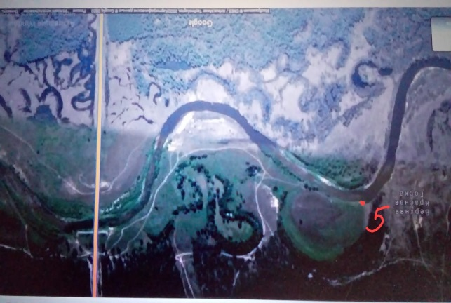 | 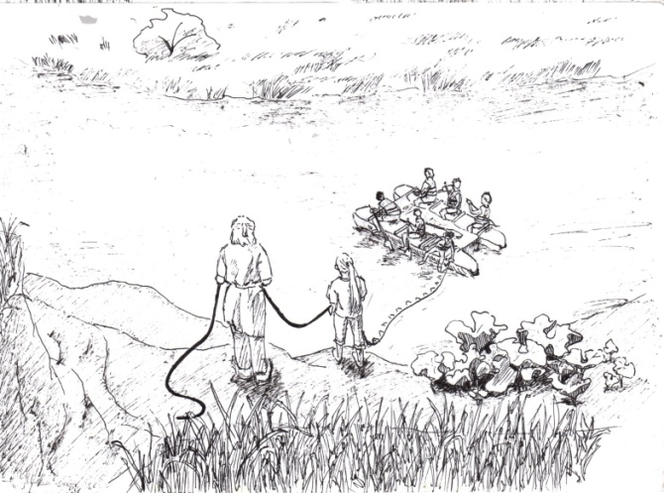
Рис.21. Положение створа №5 на спутниковой карте | Рис.22. Вид местности на точке створа №5 (графический рисунок Шебаловой Арины)
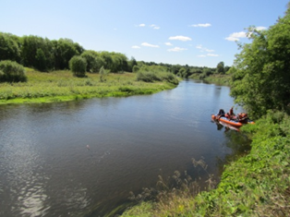 |  | 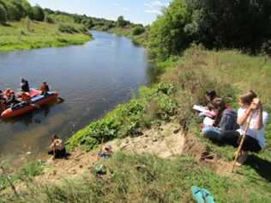
Фото 24. Вид на створ №5 |  | Фото 25. Измерения крутизны склона
Составляется абрис (без масштаба) створа русла реки (рис.23) по зафиксированным измерениям морфометрических характеристик (ширина русла, глубина русла в промерных точках через каждые 1 метр, крутизна склонов, высота склонов).
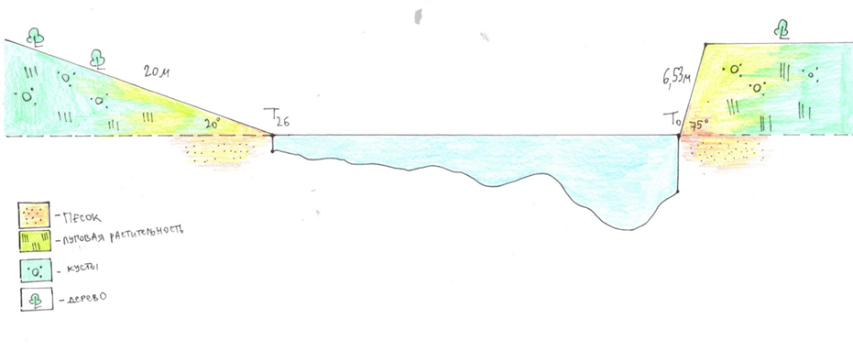
Рис.23. Абрис створа №5
Полученные данные морфометрических характеристик русла реки Илеть в исследуемом створе оформляются в таблице (таблица 5).
Таблица 5. Показатели глубин в промерных точках
и ширины русла реки Илеть створа №5
Точки | 0 | 1 | 2 | 3 | 4 | 5 | 6 | 7 | 8 | 9 | 10 | 11 | 12 | 13
Глубина  (м) | 0,80 | 1,20 | 1,30 | 1,28 | 1,20 | 1,15 | 1,10 | 0,90 | 0,65 | 0,60 | 0,87 | 0,80 | 0,60 | 0,50
Точки | 14 | 15 | 16 | 17 | 18 | 19 | 20 | 21 | 22 | 23 | 24 | 25 | 26 | H₁
Глубина  (м) | 0,50 | 0,50 | 0,45 | 0,45 | 0,42 | 0,40 | 0,30 | 0,30 | 0,25 | 0,20 | 0,15 | 0,10 | 0 | Ширина 26 м
Количество промерных точек – 26. Средняя глубина русла реки – 0,6 м , максимальная глубина- 1,3 м. Ширина русла - 26 м. Данные расчетов площади поперечного сечения створа №5 фиксируются в приложении 5.
Площадь поперечного сечения створа № 5: S = 16,645 м²
Определение скорости: V ср. = $\frac{20 м}{55,1 с}=0,36$ м/с
Определение расхода воды: Q = 16,645 м²· 0,36 м/с = 5,9922 м³/c ≈ 6 м³/c
Исходные (измерительные) данные и результаты расчётов позволили построить профиль поперечного сечения (рис.24). Масштаб графического изображения профиля 1:200.
Рис.24. Профиль площади поперечного сечения русла реки створа №5,
выполненный графически и на компьютере
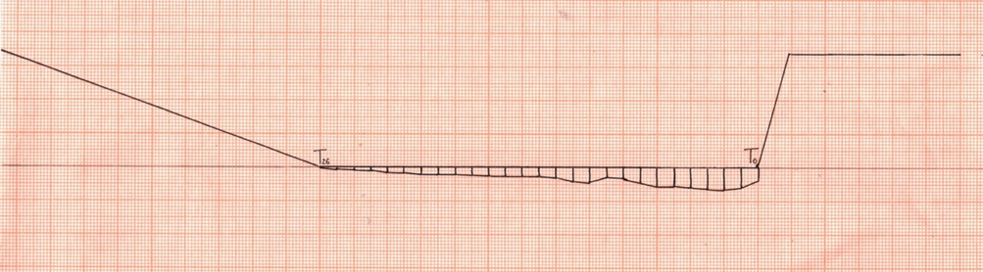
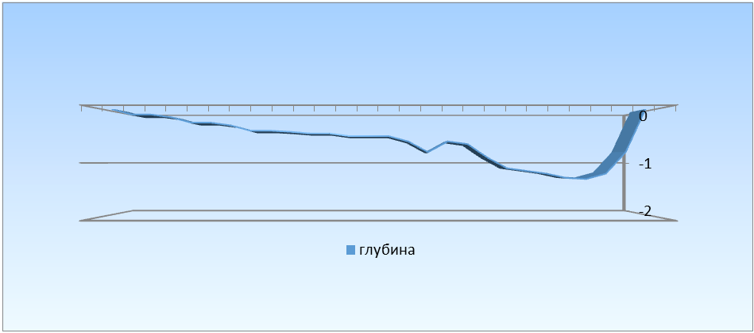

Выводы по результатам исследований русла излучины в створе №5:
1) резко увеличивается крутизна правого склона – 75 градусов, уменьшается крутизна левого склона – 20 градусов (рис.23);
2) показатели глубин – в пределах 1,3 м, максимальные глубины – у правого берега, к левому берегу показатели глубин существенно уменьшаются;
3) ширина русла – 26 м, уменьшается на 3 метра по сравнению с шириной русла на створе №4;
4) скорость течения небольшая – 0,36 м/с, скорость не изменяется;
5) величина расхода воды - 6,0 м³/c.
Основной вывод: в пределах правого берега вершины излучины вода активно подмывает берег, за счет чего увеличивается крутизна правого склона и увеличиваются глубины. Это участок плёса меандра. Левый берег мелкий, здесь формируется прирусловая отмель. Ширина русла уменьшается на 3 метра по сравнению с шириной русла в пределах начала второго колена излучины. Соответственно уменьшается площадь поперечного сечения. Средняя скорость течения практически без изменений своих показателей. (Фотоотчет об измерениях в створе №4 – Приложение 5).

3.2. Выводы по результатам и сравнительному анализу морфометрических характеристик русла одной полной излучины реки Илеть
Все полученные и обработанные в ходе работы данные основных морфометрических характеристик русла реки Илеть в пределах полной излучины мы сгруппировали в единую итоговую таблицу (табл.11).
Таблица 11. Морфометрические характеристики
русла излучины реки Илеть в створах №1-№5
№ створа → |  | Створ №1 | Створ №2 | Створ №3 | Створ №4 | Створ №5
Параметры излучины реки по терминологии ГГИ |  | Начало первого колена излучины | Вершина излучины | Точка крыла излучины | Начало второго колена излучины | Вершина излучины
Морфометрические характеристики | Ширина реки  в створе | 32 м | 27 м | 37 м | 29 м | 26 м
 | Крутизна  левого склона | 35⁰ (6 м) | 65⁰ (8 м) | 40⁰ (15 м) | 30⁰ (?) | 20⁰ (20 м)
 | Крутизна  правого склона | 15⁰ (10 м) | 20⁰ (7 м) | 30⁰ (9 м) | 30⁰ (12,25 м) | 75⁰ (6,5 м)
 | Площадь  поперечного сечения | 17,185 м² | 16,905 м² | 26,69 м² | 18,01 м² | 16,645 м²
 | Средняя скорость  течения реки | 0,31 м/с | 0,35 м/с | 0,30 м/с | 0,31 м/с | 0,36 м/с
 | Расход воды | 5,3 м³/c | 5,9 м³/c | 8 м³/c | 5,6 м³/c | 6 м³/c

Сводные данные итоговой таблицы позволили сделать следующие выводы:
1. Ширина русла реки уменьшается в пределах вершин излучины (створ №2, створ №5).
2. Крутизна правого и левого склонов русла резко изменяется на вершинах излучины: в створе №2 существенно увеличивается крутизна левого склона и уменьшается крутизна правого; в створе №5- уменьшается крутизна левого склона и значительно возрастает крутизна правого. Такие изменения крутизны склонов несомненно связаны с работой воды. Там, где водный поток активно подмывает берег, крутизна склонов увеличивается за счет выноса материала и образуется один из элементов излучины – плёс [6]. На противоположной стороне русла за счет переотложения материала формируется другой элемент излучины - прирусловая отмель.
3. Скорость течения водного потока практически не изменяется на всём участке исследования.
4. Интересны показатели площади поперечного сечения. Они максимальны на точке крыла изгиба излучины (створ №3), где максимальна ширина русла реки. На вершинах излучины (створы №2, №5) площади поперечного сечения одинаковы. В целом, площади поперечного сечения на всем участке исследования изменяются незначительно (за исключением створа №3).
5. Показатели расхода воды в створах при одинаковой скорости течения напрямую зависят от площади поперечного сечения. Чем больше площадь поперечного сечения, тем выше показатели расхода воды в реке. Максимальный расход воды получили в створе №3.
Чтобы нагляднее представить характер поперечного сечения в створах, мы выполнили модели поперечного профиля при помощи 3D ручки по чертежам в масштабе 1:100 (фото 26,27). Данные модели позволили нам наиболее полно отобразить картину поперечного сечения русла в пределах параметров излучины реки Илеть.

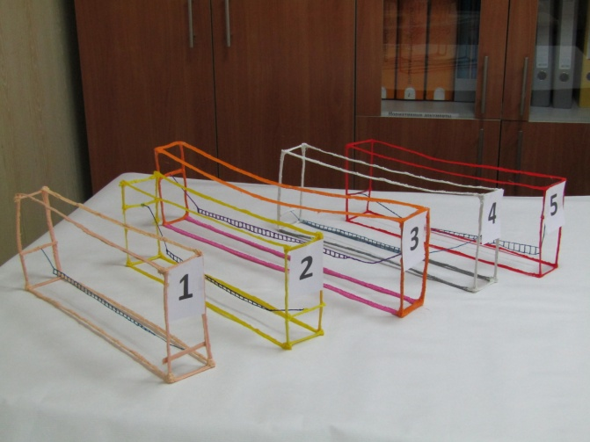 | 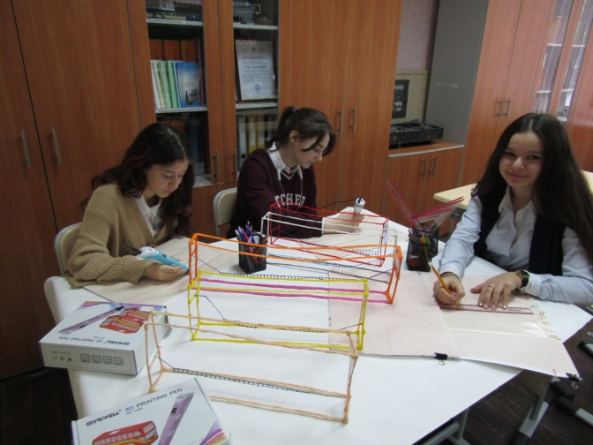
Фото 26 | Фото 27

Заключение

Данный исследовательский проект позволил нам экспедиционно (в полевых условиях) получить необходимый материал, осуществить его математическую обработку, проанализировать с точки зрения изучения русловых процессов в пределах излучины (меандра) реки.
На этом этапе проектная работа не закончилась. В перспективе планируется организация экспедиционных гидрологических исследований на тот же участок исследования, но уже в период весеннего половодья.
Полученные новые данные позволят нам провести сравнительный анализ поведения русла излучины реки Илеть в зависимости от режима - летняя межень и весеннее половодье.
Работа над проектом шла на протяжении четырёх месяцев. Для нас это были незабываемые дни совместного творчества и научного познания. По окончании работы нами были детально обсуждены все плюсы и минусы хода работы, разработан перспективный план дальнейших исследований.
Отдельно хочется обозначить несколько практических рекомендаций в работе над исследовательским проектом по данной теме:
- важность четко сформулированных цели и задач исследования;
- безусловная необходимость проведения экспедиционных исследований;
- географическая (гидрологическая) и математическая содержательность практической части;
- научный и творческий подход при обработке и анализе полученных данных.

Список литературы
1. Архангельский А. М. Методика полевых физико-географических исследований. – М.: Высшая школа, 1972. – 304 с.;
2. Бабушкин И. Н. Комплексная полевая практика по физической географии / И. Н. Бабушкин. – М.: Просвещение, 1972. – 104 с.;
3. Давыдов Л.К. Общая гидрология / Л.К. Давыдов, А. А. Дмитриева, Н. Г. Конкина – Л.: Гидрометеоиздат, 1958. – 462 с.;
4. Кондратьев Н.Е., Попов И. В., Снищенко Б.Ф. Основы гидроморфологической теории руслового процесса. - Л.: Гидрометеоиздат, 1982. – 272 с.;
5. Попов И.В. Количественные показатели руслового процесса различного типа // Труды ГГИ. - Л.: Гидрометеоиздат, 1964. Вып. 116, с. 32-61;
6. Чалов Р.С., Завадский А.С., Панин А.В. Речные излучины. / Научный редактор Р.С. Чалов. М.: Изд-во МГУ, 2004. - 371 с.;
7. Чалов Р.С. Русловедение: теория, география, практика / Научный редактор Р.С. Чалов. М.: Изд-во МГУ, 2007 – 607 с.;
8. Эколого-географический атлас Республики Марий Эл, 2010, https://xn--12-glci9b.xn--p1ai/atlas/.

Приложение 1. Данные расчетов площади поперечного сечения створа № 1
i | h_{i} | h_{k} |  | h_{i}+h_{k} | (h_{i}+h_{k}):2 |  | d | S_{i}
 | м | м |  | м | м |  | м | м²
1 | 0,03 | - |  | - | 0,015 |  | 1,0 | 0,015
2 | 0,03 | 0,08 |  | 0,11 | 0,055 |  | 1,0 | 0,055
3 | 0,08 | 0,13 |  | 0,21 | 0,105 |  | 1,0 | 0,105
4 | 0,13 | 0,22 |  | 0,35 | 0,175 |  | 1,0 | 0,175
5 | 0,22 | 0,28 |  | 0,50 | 0,250 |  | 1,0 | 0,250
6 | 0,28 | 0,32 |  | 0,60 | 0,300 |  | 1,0 | 0,300
7 | 0,32 | 0,40 |  | 0,72 | 0,360 |  | 1,0 | 0,360
8 | 0,40 | 0,45 |  | 0,85 | 0,425 |  | 1,0 | 0,425
9 | 0,45 | 0,46 |  | 0,91 | 0,455 |  | 1,0 | 0,455
10 | 0,46 | 0,48 |  | 0,94 | 0,470 |  | 1,0 | 0,470
11 | 0,48 | 0,54 |  | 1,02 | 0,510 |  | 1,0 | 0,510
12 | 0,54 | 0,61 |  | 1,15 | 0,575 |  | 1,0 | 0,575
13 | 0,61 | 0,62 |  | 1,23 | 0,615 |  | 1,0 | 0,615
14 | 0,62 | 0,63 |  | 1,25 | 0,625 |  | 1,0 | 0,625
15 | 0,63 | 0,65 |  | 1,28 | 0,640 |  | 1,0 | 0,640
16 | 0,65 | 0,60 |  | 1,25 | 0,625 |  | 1,0 | 0,625
17 | 0,60 | 0,65 |  | 1,25 | 0,625 |  | 1,0 | 0,625
18 | 0,65 | 0,70 |  | 1,35 | 0,675 |  | 1,0 | 0,675
19 | 0,70 | 0,71 |  | 1,41 | 0,705 |  | 1,0 | 0,705
20 | 0,71 | 0,80 |  | 1,51 | 0,755 |  | 1,0 | 0,755
21 | 0,80 | 0,73 |  | 1,53 | 0,765 |  | 1,0 | 0,765
22 | 0,73 | 0,78 |  | 1,51 | 0,755 |  | 1,0 | 0,755
23 | 0,78 | 0,75 |  | 1,53 | 0,765 |  | 1,0 | 0,765
24 | 0,75 | 0,68 |  | 1,43 | 0,715 |  | 1,0 | 0,715
25 | 0,68 | 0,72 |  | 1,40 | 0,700 |  | 1,0 | 0,700
26 | 0,72 | 0,60 |  | 1,32 | 0,660 |  | 1,0 | 0,660
27 | 0,60 | 0,62 |  | 1,22 | 0,610 |  | 1,0 | 0,610
28 | 0,62 | 0,60 |  | 1,22 | 0,610 |  | 1,0 | 0,610
29 | 0,60 | 0,65 |  | 1,25 | 0,625 |  | 1,0 | 0,625
30 | 0,65 | 0,68 |  | 1,33 | 0,665 |  | 1,0 | 0,665
31 | 0,68 | 0,69 |  | 1,37 | 0,685 |  | 1,0 | 0,685
32 | 0,69 | 0,65 |  | 1,34 | 0,670 |  | 1,0 | 0,670
 |  |  |  |  |  |  |  | 17,185 м²
Фотоотчет об измерениях в створе №1
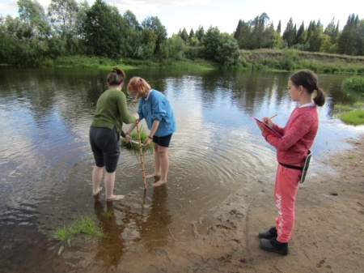 |  |  | 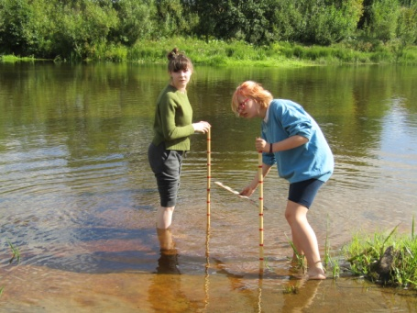 |  |  | 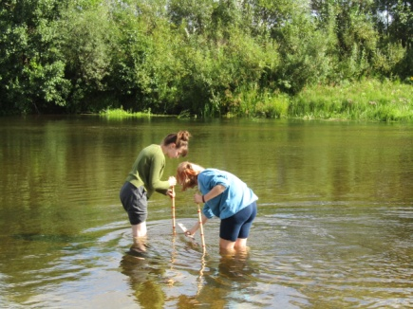
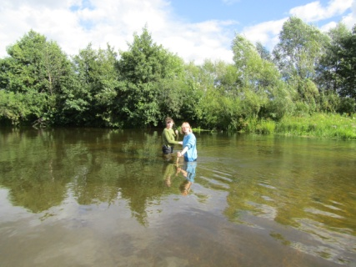 |  |  | 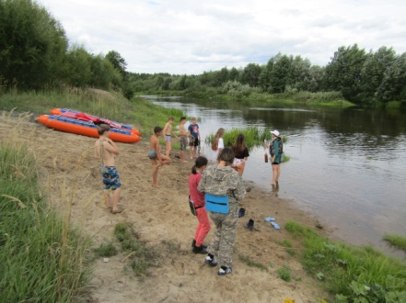 |  |  | 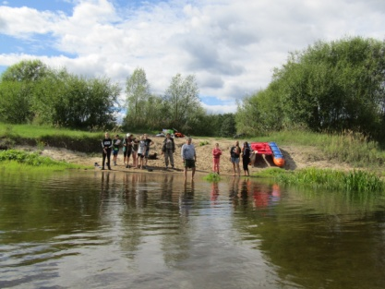

Приложение 2. Данные расчетов площади поперечного сечения створа № 2
i | h_{i} | h_{k} | h_{i}+h_{k} | (h_{i}+h_{k}):2 | d | S_{i}
 | м | м | м | м | м | м²
1 | 0,18 | - | - | 0,09 | 1,0 | 0,09
2 | 0,18 | 0,35 | 0,53 | 0,265 | 1,0 | 0,265
3 | 0,35 | 0,38 | 0,73 | 0,365 | 1,0 | 0,365
4 | 0,38 | 0,45 | 0,83 | 0,415 | 1,0 | 0,415
5 | 0,45 | 0,52 | 0,97 | 0,485 | 1,0 | 0,485
6 | 0,52 | 0,51 | 1,03 | 0,515 | 1,0 | 0,515
7 | 0,51 | 0,53 | 1,04 | 0,520 | 1,0 | 0,520
8 | 0,53 | 0,55 | 1,08 | 0,540 | 1,0 | 0,540
9 | 0,55 | 0,55 | 1,10 | 0,550 | 1,0 | 0,550
10 | 0,55 | 0,60 | 1,15 | 0,575 | 1,0 | 0,575
11 | 0,60 | 0,60 | 1,20 | 0,60 | 1,0 | 0,60
12 | 0,60 | 0,55 | 1,15 | 0,575 | 1,0 | 0,575
13 | 0,55 | 0,51 | 1,06 | 0,530 | 1,0 | 0,530
14 | 0,51 | 0,51 | 1,02 | 0,510 | 1,0 | 0,510
15 | 0,51 | 0,50 | 1,01 | 0,505 | 1,0 | 0,505
16 | 0,50 | 0,40 | 0,90 | 0,450 | 1,0 | 0,450
17 | 0,40 | 0,35 | 0,75 | 0,375 | 1,0 | 0,375
18 | 0,35 | 0,55 | 0,90 | 0,450 | 1,0 | 0,450
19 | 0,55 | 1,10 | 1,65 | 0,825 | 1,0 | 0,825
20 | 1,10 | 1,15 | 2,25 | 1,215 | 1,0 | 1,215
21 | 1,15 | 1,23 | 2,38 | 1,190 | 1,0 | 1,190
22 | 1,23 | 1,20 | 2,43 | 1,215 | 1,0 | 1,215
23 | 1,20 | 1,00 | 2,20 | 1,10 | 1,0 | 1,10
24 | 1,00 | 0,90 | 1,90 | 0,95 | 1,0 | 0,95
25 | 0,90 | 0,80 | 1,70 | 0,85 | 1,0 | 0,85
26 | 0,80 | 0,70 | 1,50 | 0,75 | 1,0 | 0,75
27 | 0,70 | 0,60 | 1,30 | 0,65 | 0,9 | 0,585
 |  |  |  |  |  | 16,905 м²
Фотоотчет об измерениях в створе № 2
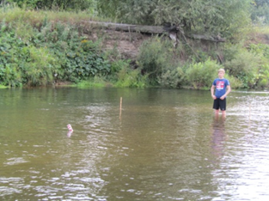 | 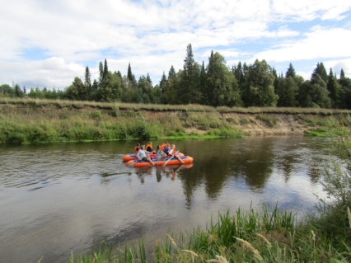 | 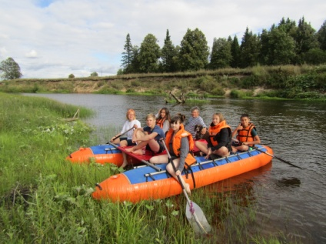
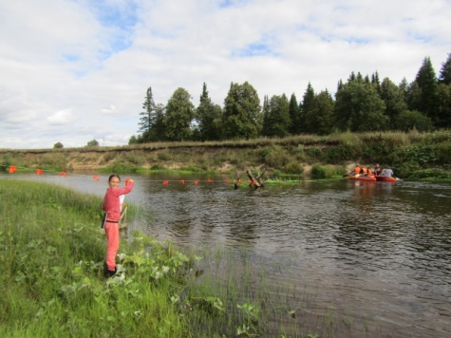 | 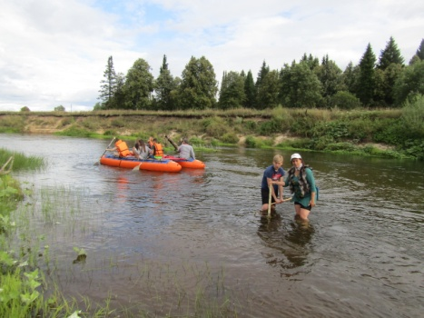 | 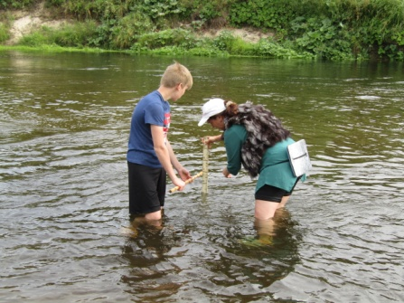
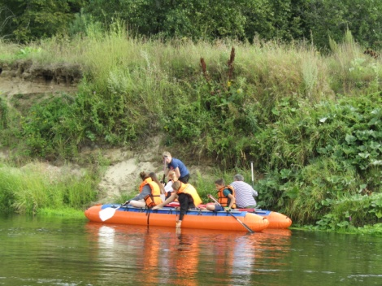 | 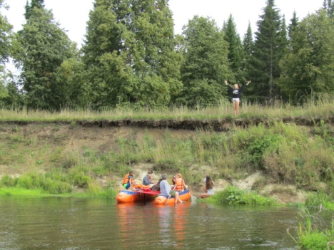 | 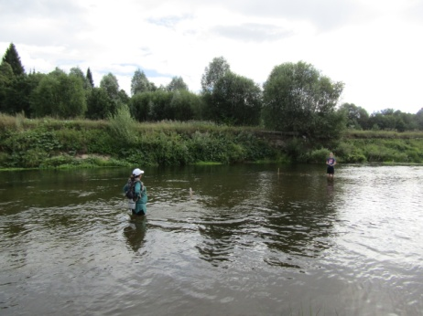
Приложение 3. Данные расчетов площади поперечного сечения створа № 3
i | h_{i} | h_{k} | h_{i}+h_{k} | (h_{i}+h_{k}):2 | d | S_{i}
 | м | м | м | м | м | м²
1 | 0,50 | - | - | 0,25 | 1,0 | 0,25
2 | 0,50 | 0,60 | 1,10 | 0,55 | 1,0 | 0,55
3 | 0,60 | 0,75 | 1,35 | 0,675 | 1,0 | 0,675
4 | 0,75 | 0,72 | 1,47 | 0,735 | 1,0 | 0,735
5 | 0,72 | 0,70 | 1,42 | 0,710 | 1,0 | 0,710
6 | 0,70 | 0,65 | 1,35 | 0,675 | 1,0 | 0,675
7 | 0,65 | 0,60 | 1,25 | 0,625 | 1,0 | 0,625
8 | 0,60 | 0,50 | 1,10 | 0,550 | 1,0 | 0,550
9 | 0,50 | 0,30 | 0,80 | 0,400 | 1,0 | 0,400
10 | 0,30 | 0,35 | 0,65 | 0,325 | 1,0 | 0,325
11 | 0,35 | 0,40 | 0,75 | 0,375 | 1,0 | 0,375
12 | 0,40 | 0,45 | 0,85 | 0,425 | 1,0 | 0,425
13 | 0,45 | 0,60 | 1,05 | 0,525 | 1,0 | 0,525
14 | 0,60 | 0,70 | 1,30 | 0,650 | 1,0 | 0,650
15 | 0,70 | 0,75 | 1,45 | 0,725 | 1,0 | 0,725
16 | 0,75 | 0,80 | 1,55 | 0,775 | 1,0 | 0,775
17 | 0,80 | 0,85 | 1,65 | 0,825 | 1,0 | 0,825
18 | 0,85 | 0,90 | 1,75 | 0,875 | 1,0 | 10,67
19 | 0,90 | 0,95 | 1,85 | 0,925 | 1,0 | 0,925
20 | 0,95 | 1,00 | 1,95 | 0,975 | 1,0 | 0,975
21 | 1,00 | 1,10 | 2,10 | 1,05 | 1,0 | 1,05
22 | 1,10 | 1,10 | 2,20 | 1,10 | 1,0 | 1,10
23 | 1,10 | 1,00 | 2,10 | 1,05 | 1,0 | 1,05
24 | 1,00 | 0,95 | 1,95 | 0,975 | 1,0 | 0,975
25 | 0,95 | 0,90 | 1,85 | 0,925 | 1,0 | 0,925
26 | 0,90 | 1,10 | 2,00 | 1,00 | 1,0 | 1,00
27 | 1,10 | 1,00 | 2,10 | 1,05 | 1,0 | 1,05
28 | 1,00 | 0,90 | 1,90 | 0,95 | 1,0 | 0,95
29 | 0,90 | 0,80 | 1,70 | 0,85 | 1,0 | 11,52
30 | 0,80 | 0,70 | 1,50 | 0,75 | 1,0 | 0,75
31 | 0,70 | 0,65 | 1,35 | 0,675 | 1,0 | 0,675
32 | 0,65 | 0,70 | 1,35 | 0,675 | 1,0 | 0,675
33 | 0,70 | 0,60 | 1,30 | 0,65 | 1,0 | 0,65
34 | 0,60 | 0,65 | 1,25 | 0,625 | 1,0 | 0,625
35 | 0,65 | 0,62 | 1,27 | 0,635 | 1,0 | 0,635
36 | 0,62 | 0,60 | 1,22 | 0,61 | 1,0 | 0,61
37 | 0,60 | 0,50 | 1,10 | 0,55 | 1,0 | 0,55
 |  |  |  |  |  | 26,69 м²

Фотоотчет об измерениях в створе №3
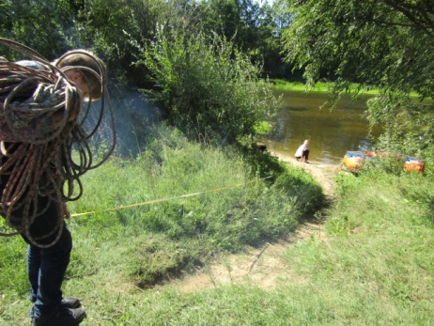 | 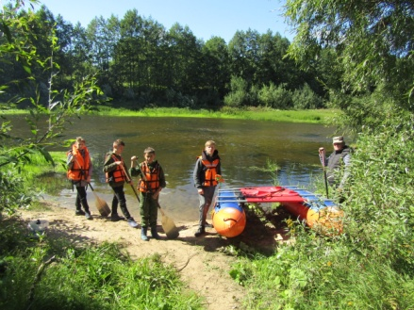 | 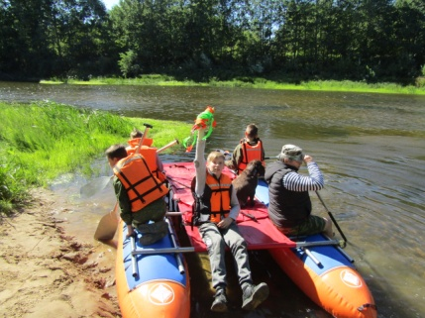

Приложение 4. Данные расчётов площади поперечного сечения створа №4
i | h_{i} | h_{k} |  | h_{i}+h_{k} | (h_{i}+h_{k}):2 | d |  | S_{i}
 | м | м |  | м | м | м |  | м²
1 | 0,40 | - |  | - | 0,2 | 1,0 |  | 0,2
2 | 0,40 | 0,50 |  | 0,90 | 0,45 | 1,0 |  | 0,45
3 | 0,50 | 0,62 |  | 1,12 | 0,56 | 1,0 |  | 0,56
4 | 0,62 | 0,60 |  | 1,22 | 0,61 | 1,0 |  | 0,61
5 | 0,60 | 0,65 |  | 1,25 | 0,625 | 1,0 |  | 0,625
6 | 0,65 | 0,65 |  | 1,30 | 0,65 | 1,0 |  | 0,65
7 | 0,65 | 0,67 |  | 1,32 | 0,66 | 1,0 |  | 0,66
8 | 0,78 | 0,68 |  | 1,46 | 0,73 | 1,0 |  | 0,73
9 | 0,68 | 0,75 |  | 1,43 | 0,715 | 1,0 |  | 0,715
10 | 0,75 | 0,80 |  | 1,55 | 0,775 | 1,0 |  | 0,775
11 | 0,80 | 0,77 |  | 1,57 | 0,785 | 1,0 |  | 0,785
12 | 0,77 | 0,81 |  | 1,58 | 0,79 | 1,0 |  | 0,79
13 | 0,81 | 0,79 |  | 1,60 | 0,80 | 1,0 |  | 0,80
14 | 0,79 | 0,80 |  | 1,59 | 0,795 | 1,0 |  | 0,795
15 | 0,80 | 0,77 |  | 1,57 | 0,785 | 1,0 |  | 0,785
16 | 0,77 | 0,74 |  | 1,51 | 0,755 | 1,0 |  | 0,755
17 | 0,74 | 0,72 |  | 1,46 | 0,73 | 1,0 |  | 0,73
18 | 0,72 | 0,70 |  | 1,42 | 0,71 | 1,0 |  | 0,71
19 | 0,70 | 0,68 |  | 1,38 | 0,69 | 1,0 |  | 0,69
20 | 0,68 | 0,65 |  | 1,33 | 0,655 | 1,0 |  | 0,655
21 | 0,65 | 0,60 |  | 1,25 | 0,625 | 1,0 |  | 0,625
22 | 0,60 | 0,61 |  | 1,21 | 0,605 | 1,0 |  | 0,605
23 | 0,61 | 0,59 |  | 1,20 | 0,60 | 1,0 |  | 0,60
24 | 0,59 | 0,57 |  | 1,16 | 0,58 | 1,0 |  | 0,58
25 | 0,57 | 0,50 |  | 1,07 | 0,535 | 1,0 |  | 0,535
26 | 0,50 | 0,45 |  | 0,95 | 0,475 | 1,0 |  | 0,475
27 | 0,45 | 0,40 |  | 0,85 | 0,425 | 1,0 |  | 0,425
28 | 0,40 | 0,35 |  | 0,75 | 0,375 | 1,0 |  | 0,375
29 | 0,35 | 0,27 |  | 0,62 | 0,31 | 1,0 |  | 0,31
 |  |  |  |  |  |  |  | 18,01 м²
Фотоотчет об измерениях в створе №4
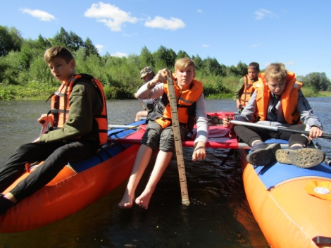 | 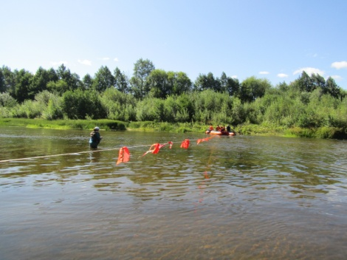 | 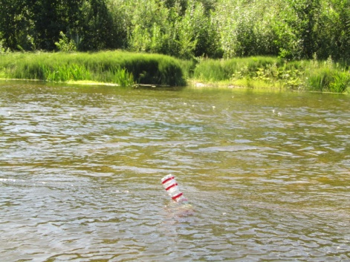

Приложение 5. Данные расчетов площади поперечного сечения створа №5
i | h_{i} | h_{k} | h_{i}+h_{k} | (h_{i}+h_{k}):2 | d | S_{i}
 | м | м | м | м | м | м²
1 | 0,80 | 1,20 | 2,00 | 1,00 | 1,0 | 1,00
2 | 1,20 | 1,30 | 2,50 | 1,25 | 1,0 | 1,25
3 | 1,30 | 1,28 | 2,58 | 1,29 | 1,0 | 1,29
4 | 1,28 | 1,20 | 2,48 | 1,24 | 1,0 | 1,24
5 | 1,20 | 1,15 | 2,35 | 1,175 | 1,0 | 1,175
6 | 1,15 | 1,10 | 2,25 | 1,125 | 1,0 | 1,125
7 | 1,10 | 0,90 | 2,00 | 1,00 | 1,0 | 1,00
8 | 0,90 | 0,65 | 1,55 | 0,775 | 1,0 | 0,775
9 | 0,65 | 0,60 | 1,25 | 0,625 | 1,0 | 0,625
10 | 0,60 | 0,87 | 1,47 | 0,735 | 1,0 | 0,735
11 | 0,80 | 0,87 | 1,67 | 0,835 | 1,0 | 0,835
12 | 0,60 | 0,80 | 1,40 | 0,70 | 1,0 | 0,70
13 | 0,50 | 0,60 | 1,10 | 0,55 | 1,0 | 0,55
14 | 0,50 | 0,50 | 1,00 | 0,50 | 1,0 | 0,50
15 | 0,50 | 0,50 | 1,00 | 0,50 | 1,0 | 0,50
16 | 0,45 | 0,50 | 0,90 | 0,45 | 1,0 | 0,45
17 | 0,45 | 0,45 | 0,90 | 0,45 | 1,0 | 0,45
18 | 0,42 | 0,45 | 0,87 | 0,435 | 1,0 | 0,435
19 | 0,40 | 0,42 | 0,82 | 0,41 | 1,0 | 0,41
20 | 0,40 | 0,40 | 0,80 | 0,40 | 1,0 | 0,40
21 | 0,30 | 0,40 | 0,70 | 0,35 | 1,0 | 0,35
22 | 0,25 | 0,30 | 0,55 | 0,245 | 1,0 | 0,245
23 | 0,25 | 0,25 | 0,45 | 0,225 | 1,0 | 0,225
24 | 0,15 | 0,20 | 0,35 | 0,175 | 1,0 | 0,175
25 | 0,10 | 0,15 | 0,25 | 0,125 | 1,0 | 0,125
26 | 0,10 | - | - | 0,05 | 1,0 | 0,05
 |  |  |  |  |  | 16,645 м²
Фотоотчет об измерениях в створе №5
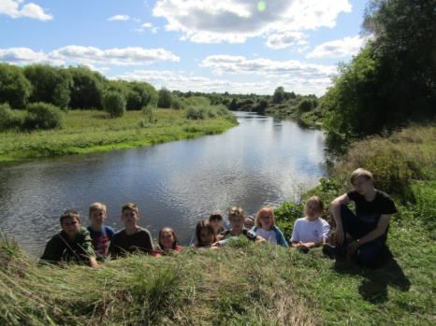 | 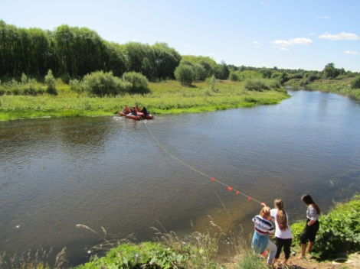 | 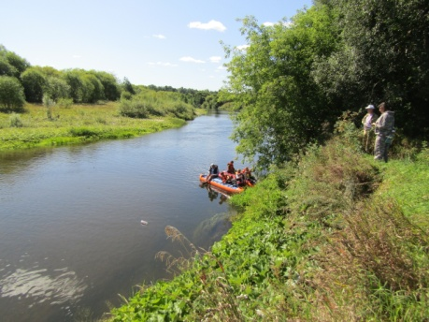
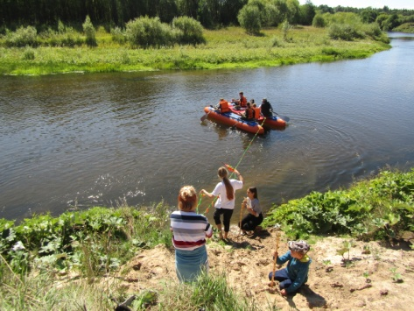 | 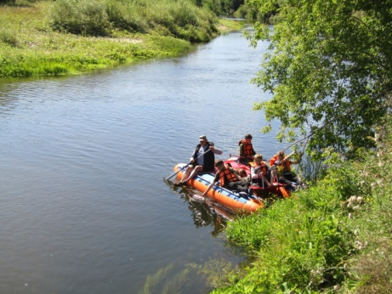 | 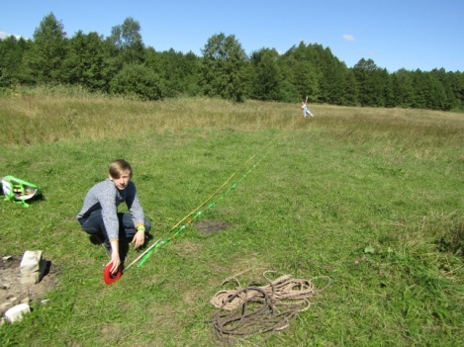
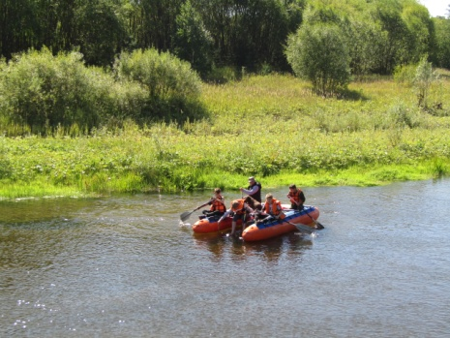 | 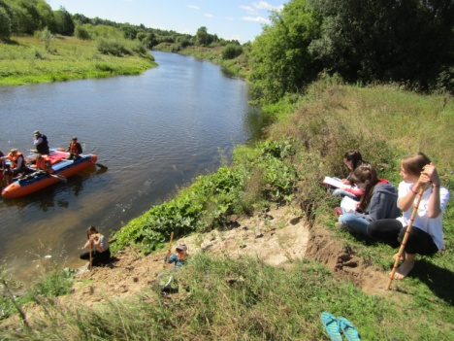 | 